1 januari 2020

Stijn van der Neut

Portfolio

Inhoudsopgave

# Week 1

We hebben vandaag de eerste les infrastructuur gehad. We hebben het gehad over hoe je dagelijks met de buitenwereld in contact staat. Ik gebruik weinig social media dus bij mij is dit vooral met het gamen online. De volgende opdracht was om een netwerk tekening te maken van je huis. Deze is te zien in figuur 1.

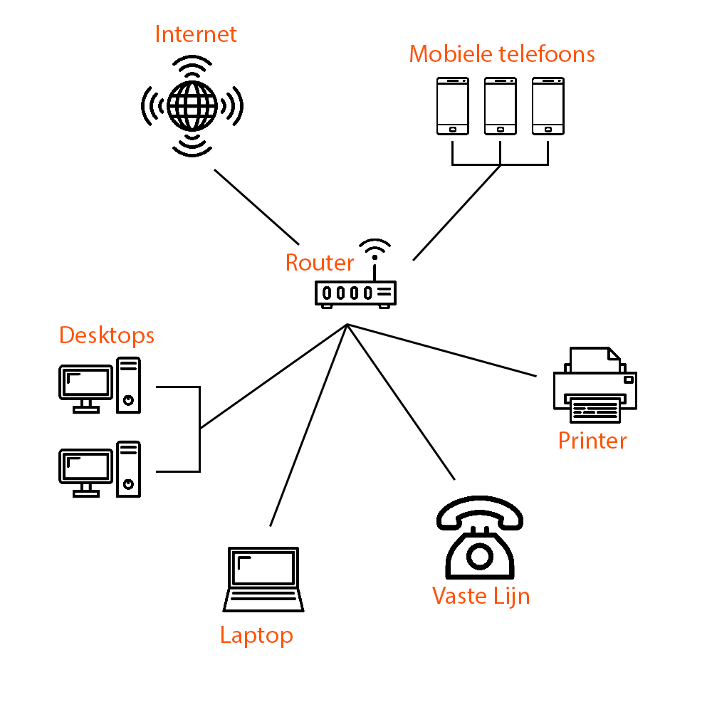

Figuur

De data komt via de centrale van de provider (in ons geval KPN) via een kabel binnen bij de router. Deze stuurt vervolgens de data door naar de juiste apparaten. Wij hebben thuis drie mobiele telefoons die via Wifi verbonden zijn met de router. De printer staat naast de router en is via een kabel verbonden. Op zijn beurt is de printer weer verbonden met de laptops en computers via Wifi. De vaste telefoonlijn is ook verbonden met de router via een kabel. Mijn eigen desktop is met een ethernet kabel direct verbonden met de router. De andere desktop en de laptop zijn verbonden via Wifi.

Het sturen van data van de router naar de apparaten gebeurt in OSI-laag 4, de transport laag.

# Week 2